附件1
布局图案例
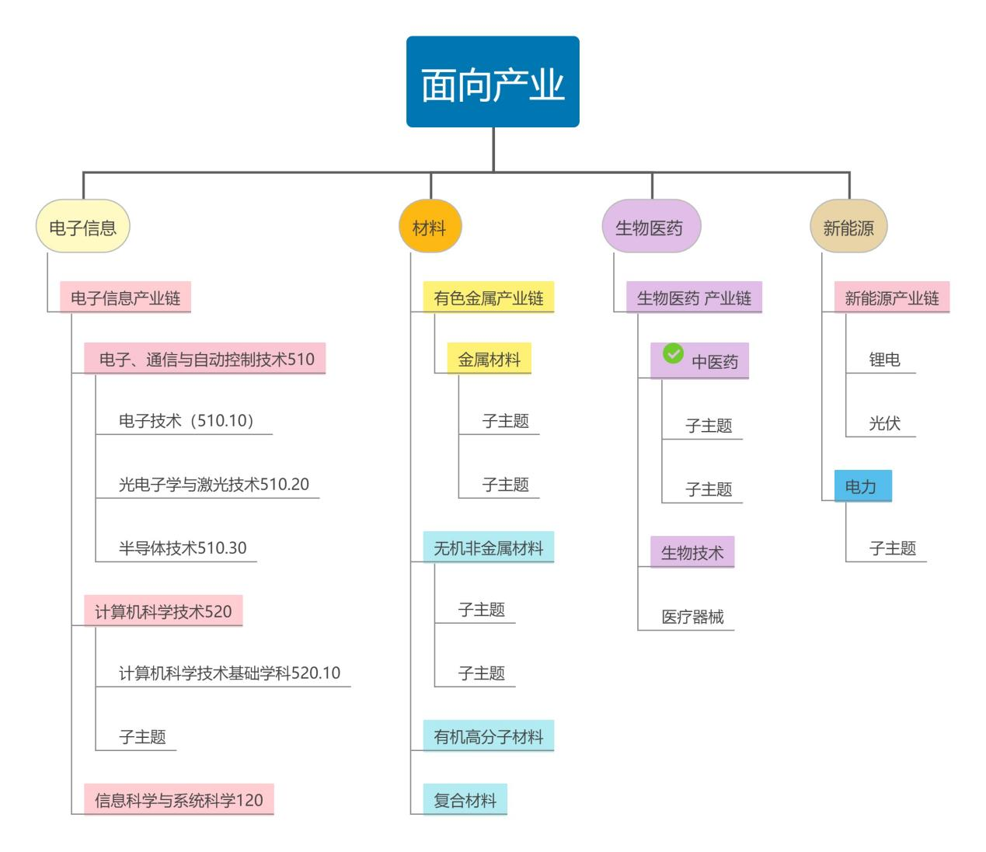

附件2
推荐学科领域
推荐单位：
序号 | 面向对象 | 支撑目标 | 行业领域 | 一级学科名称 | 一级学科代码（3位数） | 二级学科名称 | 二级学科代码（5位数） | 推荐布局方向 | 已有的省重点实验室名称
说明：
- 面向对象分为：面向前沿技术、面向经济主战场、面向国家和我省重大需求、面向人民生命健康
- 支撑目标分为：2+6+N中重点产业、产业链（具体某个产业链，参见产业链情况表）、设区市重点产业（具体哪个设区市的哪个重点产业，见设区市重点产业情况表）、国家或我省某个重大战略
- 行业领域：如电子信息（可包含一级学科中的120，510，520）
- 推荐布局方向：是二级学科下推荐的方向，不用对应三级学科
- “已有的省重点实验室名称”如果尚未布局可以不填
学科代码：https://baike.sogou.com/v7742647.htm?fromTitle=%E5%9B%BD%E5%AE%B6%E6%A0%87%E5%87%86%E5%AD%A6%E7%A7%91%E4%BB%A3%E7%A0%81&ch=frombaikevr

附件3
推荐专家
推荐单位：
序号 | 推荐参与的学科 | 学科代码 | 专家姓名 | 出生年月 | 学历 | 职务、职称

